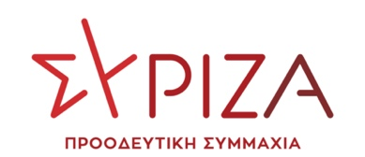

Αθήνα, 25 Οκτωβρίου 2022

ΕΡΩΤΗΣΗ

Προς την υπουργό Παιδείας & Θρησκευμάτων

ΘΕΜΑ: «Άμεση στελέχωση των ελληνικών σχολείων της Διασποράς»

Σοβαρές ελλείψεις εκπαιδευτικών, λιγοστές ώρες διδασκαλίας της ελληνικής γλώσσας, υπεράριθμες τάξεις, νηπιαγωγοί που καλούνται να εκπαιδεύσουν έφηβους μαθητές. Αυτές είναι οι συνθήκες που επικρατούν στην Ελληνόγλωσση Εκπαίδευση της Διασποράς ειδικά στο Βέλγιο, τη Γαλλία και την Ολλανδία.

Σύμφωνα με καταγγελίες γονέων και εκπαιδευτικών που ζουν και εργάζονται στο εξωτερικό, το υπουργείο Παιδείας έχει αφήσει τα ελληνικά σχολεία «στην τύχη τους». Στα ίδια συμπεράσματα καταλήγουν έγκυρα ρεπορτάζ που δημοσιεύτηκαν στον έντυπο και ηλεκτρονικό Τύπο.

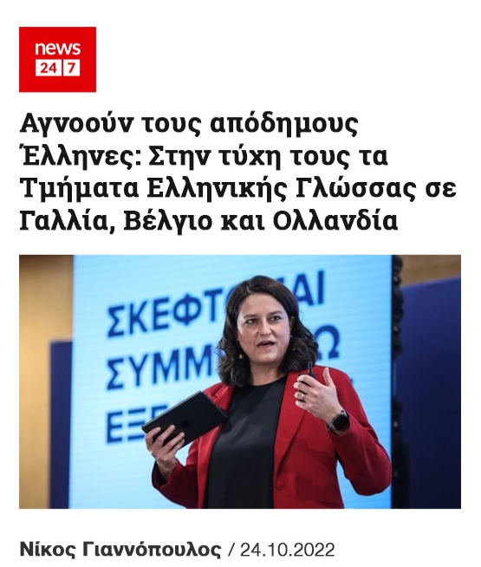 | Το Υπουργείο Παιδείας κωφεύει στις αγωνιώδεις εκκλήσεις των Ελλήνων σε Γαλλία, Βέλγιο και Ολλανδία για στελέχωση των Τμημάτων Ελληνικής Γλώσσας την ώρα που τα κενά είναι τεράστια. Δείτε σε video τι υποστηρίζουν οι γονείς.  Link: news247.gr/paideia/agnooyn-apodimoys-ellines-tychi-tmimata-ellinikis-gallia-velgio-ollandia.9803673.html
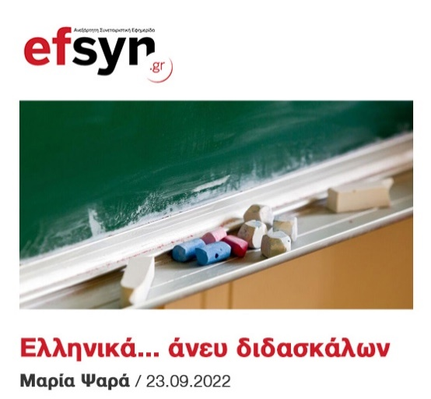 | Οργή Ελλήνων μεταναστών στο Βέλγιο και στην Ολλανδία, και μάλιστα της γενιάς του brain drain, για τη στάση του υπουργείου Παιδείας που στέλνει όλο και λιγότερους εκπαιδευτικούς στα Τμήματα Ελληνικής Γλώσσας, τον σημαντικότερο σύνδεσμο των παιδιών τους με την Ελλάδα. Βροχή καταγγελιών στην «ΕφΣυν» για την αποκαρδιωτική κατάσταση στις Βρυξέλλες, στις εργατικές περιοχές Σκάρμπεκ και Αντερλεχτ και στη Λιέγη.  Link: efsyn.gr/politiki/360273_ellinika-aney-didaskalon

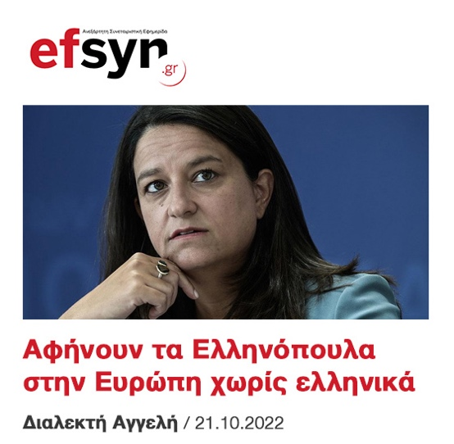 | Τεράστια τα προβλήματα υποστελέχωσης των Τμημάτων Ελληνικής Γλώσσας σε χώρες της Ευρώπης. Στο Παρίσι επτά εκπαιδευτικοί καλούνται να διδάξουν... 500 μαθητές. Δραματική η κατάσταση και σε Βέλγιο, Ολλανδία. Επιστολές από τις ελληνικές κοινότητες στην υπουργό Παιδείας που ζητούν να πάψει η υποχρηματοδότηση και η υποβάθμιση της ελληνικής εκπαίδευσης.  Link: efsyn.gr/ellada/ekpaideysi/363973_afinoyn-ta-ellinopoyla-stin-eyropi-horis-ellinika

Όπως τονίζουν γονείς και εκπαιδευτικοί, τα ελληνικά σχολεία και τα ΤΕΓ βρίσκονται σε καθεστώς υπολειτουργίας και απειλούνται με κλείσιμο. Το υπουργείο Παιδείας είτε δε στέλνει εκπαιδευτικούς είτε στέλνει με μεγάλη καθυστέρηση. Ως αποτέλεσμα, τα μαθήματα γίνονται με κυλιόμενα ωράρια ή με συνδιδασκαλία. Οι ήδη λιγοστές ώρες διδασκαλίας μειώνονται, ενώ παιδιά διαφορετικών επιπέδων και ηλικιών διδάσκονται στις ίδιες τάξεις. Επίσης, τα γυμνασιακά και λυκειακά τμήματα λειτουργούν ανά δεκαπενθήμερο ή και καθόλου, ενώ οι νηπιαγωγοί καλούνται να διδάξουν σε όλες τις βαθμίδες.

Παρά τις διαβεβαιώσεις της υπουργού Παιδείας για τη στήριξη των σχολείων του εξωτερικού, η πραγματικότητα είναι -για μια ακόμη φορά- πολύ διαφορετική. Αξίζει να σημειωθεί πως κατά την πρόσφατη επίσκεψή της στις ΗΠΑ, η υπουργός δήλωνε πως η κυβέρνηση στέκεται στο πλάι των σχολείων της Διασποράς και θα συνεχίσει να τα υποστηρίζει με όλες τις δυνάμεις της.

Ωστόσο, κυβέρνηση και υπουργείο Παιδείας «γυρίζουν πίσω το ρολόι» της Ελληνόγλωσσης Εκπαίδευσης. Και μάλιστα πίσω, στη μνημονιακή περίοδο της κυβέρνησης Σαμαρά-Βενιζέλου, όταν έκλεισαν εκατοντάδες ελληνικά σχολεία στο εξωτερικό, καταβαραθρώθηκε η χρηματοδότηση από τα 57 στα 12 εκατ. ευρώ, μειώθηκε το επίδομα εξωτερικού (επιμίσθιο), ενώ το προσωπικό έφτανε στα σχολεία, αν έφτανε, 3 έως 4 μήνες πριν τη λήξη του σχολικού έτους.

Αυτές ήταν το τοπίο που παρέλαβε η κυβέρνηση ΣΥΡΙΖΑ το 2015. Και παρά τους μνημονιακούς καταναγκασμούς και την έλλειψη πόρων κατάφερε να προχωρήσει σε μια σειρά από θετικές ρυθμίσεις, κανονικοποιώντας και βελτιώνοντας τις συνθήκες. Μεταξύ αυτών:

- Οο ανασχεδιασμός του θεσμικού πλαισίου (ν. 4415/2016) ώστε να ανταποκρίνεται στις ανάγκες των ελληνικής καταγωγής μαθητών και των νέων οικογενειών που μετανάστευσαν μαζικά κατά την περίοδο της οικονομικής κρίσης,

- η αύξηση του προϋπολογισμού κατά +41% για τις σχολικές μονάδες, το επιμίσθιο (επίδομα εξωτερικού) και τα έξοδα πρώτης και τελευταίας μετακίνησης των εκπαιδευτικών και των οικογενειών τους,

- η επιμήκυνση καταβολής του επιμισθίου (3+1 έτη), η οποία πραγματοποιήθηκε αμέσως μόλις η χώρα βγήκε από το μνημονιακό πλαίσιο,

- η διατήρηση της οργανικής θέσης των εκπαιδευτικών που αποσπώνται, στοχεύοντας στην άρση αντικινήτρων για τη στελέχωση των σχολείων του εξωτερικού (ν. 4547/2018),

- η έγκαιρη διαδικασία αποσπάσεων και παρατάσεων αποσπάσεων των εκπαιδευτικών για το σχολικό έτος 2018-2019, νωρίτερα από κάθε άλλη χρονιά,

- η σύσταση νέου Συντονιστικού Γραφείου Εκπαίδευσης Βαλκανίων με έδρα το Βουκουρέστι,

- η ίδρυση ελληνικού νηπιαγωγείου στις Βρυξέλλες και η αναγνώριση ισοτιμίας του γυμνασίου και του λυκείου «Αθηνά» στο Βουκουρέστι,

- η αναγνώριση και λειτουργία νέων Τμημάτων Ελληνικής Γλώσσας & Πολιτισμού (Ζιμπάμπουε, Λίβανος, Αυστραλία, Βέλγιο, Ιταλία, Γαλλία),

- ο καθορισμός κριτηρίων για την επιλογή των συντονιστών Εκπαίδευσης Εξωτερικού για πρώτη φορά.

Λαμβάνοντας υπόψη πως:

- η παρουσία ελληνικών κοινοτήτων σε πολλές χώρες και η μετανάστευση χιλιάδων νέων λόγω της οικονομικής κρίσης πολλαπλασίασαν τις ανάγκες των σχολικών μονάδων του εξωτερικού,

- η Ελληνόγλωσση Εκπαίδευση αφορά περισσότερους από 30.000 μαθητές του εξωτερικού και πλέον αρκετές χιλιάδες νήπια,

- η εκπαίδευση, η διδασκαλία της ελληνικής γλώσσας και ο πολιτισμός διαδραματίζουν κρίσιμο ρόλο τόσο στην οργάνωση της κοινωνικής και πολιτισμικής ζωής που διευκολύνει την ένταξη στις -συχνά πολυεθνικές και πολυπολιτισμικές- χώρες υποδοχής, όσο και στην εξασφάλιση δυνατοτήτων διασύνδεσης του απόδημου ελληνισμού με τη χώρα,

Ερωτάται η αρμόδια υπουργός:

- Σε ποιες ενέργειες πρόκειται να προχωρήσει ώστε να καλύψει άμεσα τα μεγάλα εκπαιδευτικά κενά που καταγράφοντα στα σχολεία και τα ΤΕΓ του Βελγίου, της Γαλλίας και της Ολλανδίας;

- Επεξεργάζεται πιθανά μέτρα και κίνητρα για τους εκπαιδευτικούς που θα βελτιώσουν την έγκαιρη και πλήρη στελέχωση των σχολικών μονάδων του εξωτερικού; Εξετάζει το ενδεχόμενο να επαναφέρει το επίδομα εξωτερικού (επιμίσθιο) και για τα πέντε χρόνια απόσπασης, όπως και να ευθυγραμμίσει το ύψος του με τις σημερινές οικονομικές απαιτήσεις διαβίωσης σε Ελλάδα και εξωτερικό;

- Ποιο είναι το ποσοστό κάλυψης εκπαιδευτικών ανά Συντονιστικό Γραφείο Εκπαίδευσης και ειδικά για το Συντονιστικό Γραφείο Βρυξελλών; Ποιος είναι ο ακριβής αριθμός εκπαιδευτικών που αποσπάστηκαν για πρώτη φορά φέτος και ποιος ο αριθμός των εκπαιδευτικών που παρατάθηκε η απόσπασή τους για ένα ακόμη σχολικό έτος;

- Ποιος ήταν ο προϋπολογισμός του υπουργείου Παιδείας για την Ελληνόγλωσση Εκπαίδευση στο Εξωτερικό κατά το 2021-2022 και τι προβλέπει το προσχέδιο του προϋπολογισμού για το 2022-2023;

- Σχεδιάζει να ξεκινήσει διάλογο με την επιστημονική κοινότητα, τις ομοσπονδίες των εκπαιδευτικών, τους συλλόγους γονέων και κηδεμόνων, τις ελληνικές κοινότητες στο εξωτερικό για την ποιότητα των σπουδών, την επιμόρφωση των εκπαιδευτικών, τη διασύνδεση των σχολικών μονάδων με τις τοπικές κοινωνίες, τους εκπαιδευτικούς και πολιτιστικούς φορείς του εξωτερικού;

- Θα προχωρήσει σε αξιοκρατικές τοποθετήσεις Συντονιστών Εκπαίδευσης Εξωτερικού βάσει κριτηρίων, εφαρμόζοντας το νομικό πλαίσιο της κυβέρνησης ΣΥΡΙΖΑ, ή θα συνεχίσει να διορίζει επικεφαλής στα Γραφεία Εκπαίδευσης ανά τον κόσμο, στελέχη από τα μητρώα της ΝΔ και της ΔΑΚΕ εκπαιδευτικών;

Οι ερωτώντες βουλευτές

Τζούφη Μερόπη
Φίλης Νίκος
Αβραμάκης Λευτέρης
Αγαθοπούλου Ειρήνη - Ελένη
Αλεξιάδης Τρύφων
Αμανατίδης Γιάννης
Αναγνωστοπούλου Σία
Αραχωβίτης Σταύρος
Αυγέρη Δώρα
Αυλωνίτης Αλέξανδρος - Χρήστος
Βαγενά Άννα
Βαρδάκης Σωκράτης
Βέττα Καλλιόπη
Γιαννούλης Χρήστος
Γκιόλας Γιάννης
Ζεϊμπέκ Χουσεΐν
Ζουράρις Κώστας
Ηγουμενίδης Νίκος
Θραψανιώτης Μανόλης
Καλαματιανός Διονύσιος
Κασιμάτη Νίνα
Κάτσης Μάριος
Καφαντάρη Χαρά
Κόκκαλης Βασίλης
Κουρουμπλής Παναγιώτης
Μάλαμα Κυριακή
Μαμουλάκης Χάρης
Μάρκου Κώστας
Μεϊκόπουλος Αλέξανδρος
Μπάρκας Κώστας
Μπουρνούς Ιωάννης
Νοτοπούλου Κατερίνα
Παπαδόπουλος Αθανάσιος
Παπαηλιού Γεώργιος
Πέρκα Θεοπίστη
Πούλου Παναγιού
Ραγκούσης Γιάννης
Σαρακιώτης Ιωάννης
Σκουρλέτης Πάνος
Σκούφα Μπέττυ
Συρμαλένιος Νίκος
Τζάκρη Θεοδώρα
Τόλκας Άγγελος
Τριανταφυλλίδης Αλέξανδρος
Φάμελλος Σωκράτης
Φωτίου Θεανώ
Χατζηγιαννάκης Μίλτος
Χρηστίδου Ραλλία

Τμήματα Ελληνικής Γλώσσας & Πολιτισμού
esos.gr/arthra/79872/n-kerameosta-ellinoglossa-sholeia-exoterikoy-den-einai-krisima-mono-gia-ti-diatirisi

